

**НЕГОСУДАРСТВЕННОЕ ОБРАЗОВАТЕЛЬНОЕ ЧАСТНОЕ**  
**УЧРЕЖДЕНИЕ ВЫСШЕГО ОБРАЗОВАНИЯ**  
**«МОСКОВСКИЙ ФИНАНСОВО-ПРОМЫШЛЕННЫЙ УНИВЕРСИТЕТ**  
**«СИНЕРГИЯ»**

|  |  |  |
| --- | --- | --- |
| **Факультет/Институт:** |  | Информационных технологий |
|  |  | (наименование факультета/ института) |
| **Направление/специальность:** |  | Разработка, сопровождение и обеспечение безопасности информационных систем |
|  |  | (код и наименование направления /специальности подготовки) |
| **Форма обучения:** |  | Очная |
|  |  | (очная, очно-заочная, заочная) |
|  |  |  |

**Лабораторный практикум №4**

|  |  |  |  |  |
| --- | --- | --- | --- | --- |
| **На тему:** |  | Администрирование дисковых ресурсов. | | |
|  | | |  | (наименование темы) |
|  |  | Файловые системы Microsoft Windows Server 2012. | | |
| **По дисциплине:** | |  | Администрирование информационных систем | |
|  | | |  | (наименование дисциплины) |

|  |  |  |  |  |  |
| --- | --- | --- | --- | --- | --- |
| **Обучающийся****:** |  | |  | | --- | | Рамазанов Эмиль Рустамович | |  |  |
|  |  | (ФИО) |  | (подпись) |
| **Группа:** |  | ВБИо-301рсоб |  |
|  |  |  |  |

|  |  |  |  |  |
| --- | --- | --- | --- | --- |
| **Преподаватель:** |  | Сибирев Иван Валерьевич |  |  |
|  |  | (ФИО) |  | (подпись) |

# **Москва 2024 г.**

**Задание 1: Администрирование дисковых ресурсов сервера.**

**Шаг 1: Открытие диспетчера сервера.**

1. Я вошел на сервер под учетной записью администратора.
2. Нажал **Пуск** и выбрал **Диспетчер сервера**.
3. В открывшемся окне перешел в раздел **Файл и хранилище служб**.

**Шаг 2: Работа с дисковыми ресурсами**

1. Я выбрал пункт **Диски** в левой части окна.
2. Убедился, что все подключенные диски отображаются в списке. Если новые диски не отображаются, использовал команду **Обновить**.
3. Для управления диском нажал правой кнопкой мыши на выбранный диск и выбрал **Инициализировать диск**.
   * В появившемся окне выбрал стиль разделов: **MBR** (основная загрузочная запись) или **GPT** (таблица GUID-разделов).

**Шаг 3: Создание раздела на диске**

1. На инициализированном диске нажал правой кнопкой мыши на нераспределенное пространство и выбрал **Создать простой том**.
2. В мастере создания тома:
   * Указал размер тома.
   * Назначил букву диска.
   * Выбрал файловую систему (например, **NTFS**) и задал метку тома.
3. Нажал **Готово**, дождался завершения процесса форматирования и появления нового тома.

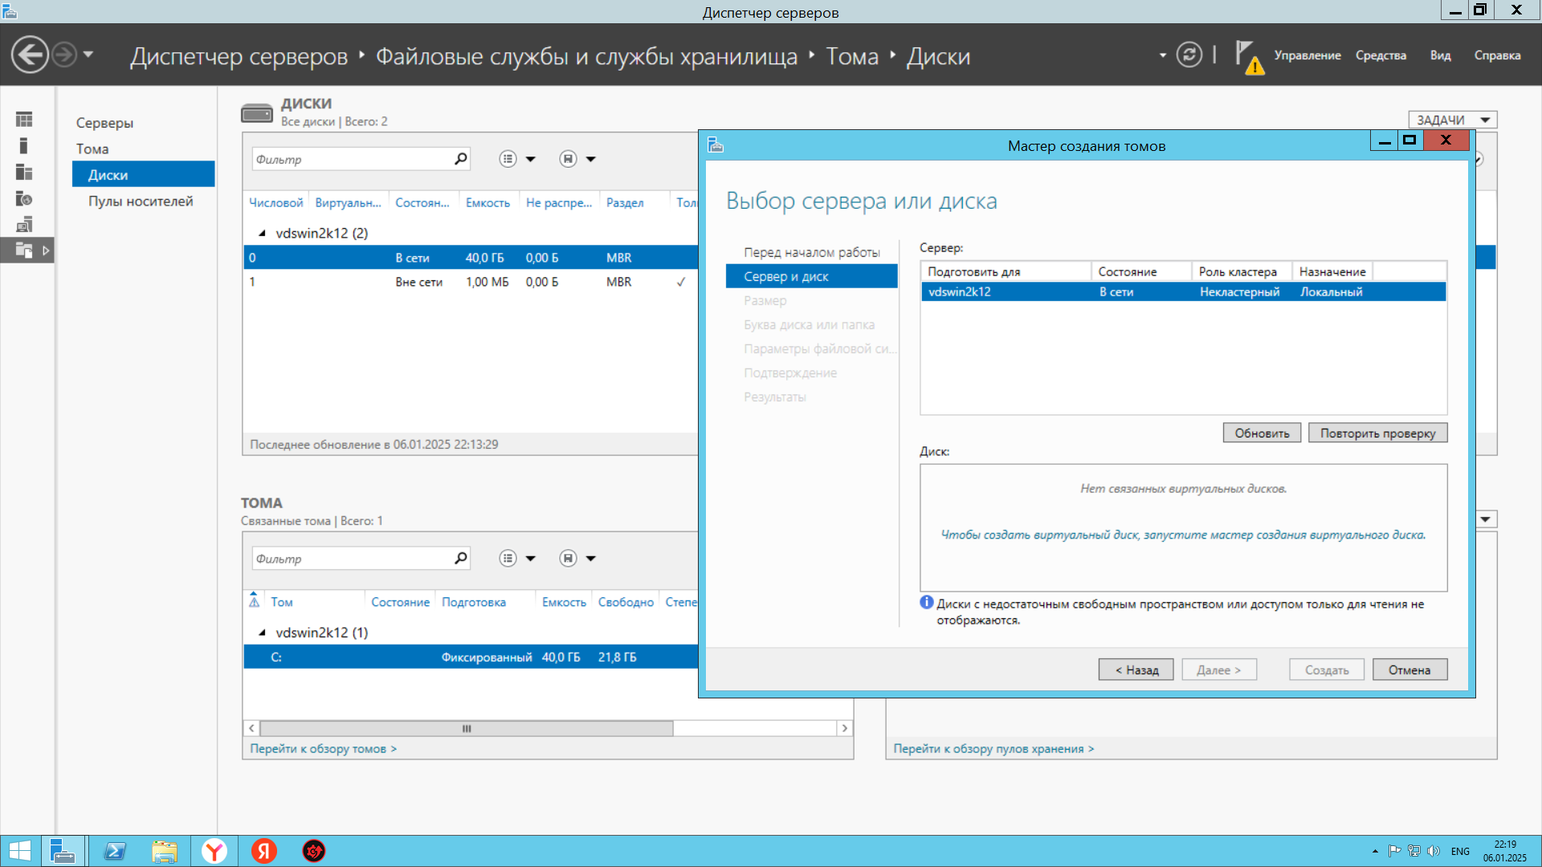

**Задание 2: Настройка виртуального RAID массива**

**Шаг 1: Настройка дисков для RAID массива**

1. Я подключил несколько дисков, которые будут использоваться для RAID.
2. Убедился, что все диски инициализированы и имеют статус **Не распределено**.

**Шаг 2: Создание виртуального диска (RAID массива)**

1. Перешел в раздел **Пулы хранилища** в **Диспетчере сервера**.
2. Нажал **Создать пул хранилища** в правой части окна.
3. В мастере создания:
   * Выбрал сервер.
   * Указал диски, которые будут входить в пул хранилища.
   * Присвоил пулу имя и завершил настройку.

**Шаг 3: Создание виртуального диска из пула хранилища**

1. После создания пула хранилища нажал **Создать виртуальный диск**.
2. В мастере создания виртуального диска:
   * Указал имя виртуального диска.
   * Выбрал уровень RAID:
     + **RAID 0** (Полоска) — максимальная скорость без отказоустойчивости.
     + **RAID 1** (Зеркалирование) — данные дублируются для отказоустойчивости.
     + **RAID 5** (Полоска с четностью) — баланс между скоростью и отказоустойчивостью (нужно минимум 3 диска).
   * Задал размер виртуального диска.
3. Дождался завершения настройки.

**Шаг 4: Создание тома на виртуальном диске**

1. На новом виртуальном диске выбрал **Создать том**.
2. В мастере создания тома указал:
   * Размер тома.
   * Букву диска.
   * Файловую систему (например, **NTFS**).
3. Завершил процесс и проверил, что новый том отображается в проводнике.

**Итог**

После выполнения этих шагов я настроил дисковые ресурсы сервера и создал виртуальный RAID массив в соответствии с заданными параметрами.